|  |  |
| --- | --- |
|  | I**nfos Art, s.r.o.**  Pobočka: Dobrovského 3,   68201 Vyškov, Czech Republic  tel.: (+420) 515 539 111, www.infos.cz |

|  |
| --- |
|  |

|  |  |  |  |
| --- | --- | --- | --- |
| **Váš dopis značky**/**ze dne** | **Naše značka** | **Vyřizuje** | **Prostějov** |
| sdfsfdsaf | sfsdfdsf | sfdsfdsfdsf | sfsdfdsfs |

**Věc:**

S pozdravem

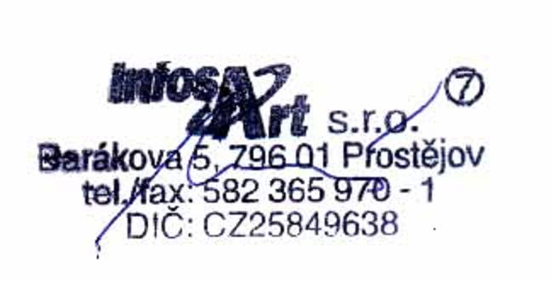

Ing. Jiří Novotný  
 Jednatel

Příloha :